1 根据travel黑马旅游网具体需求，完成技术换新。
1 后台使用spring+springmvc+mybatis
2 前端使用angularJs等
3 其他技术：git，javamail等
4 数据库技术：mysql,redis等
5 版本可以使用品优购一致的版本，技术不局限于以上。
2 数据库：
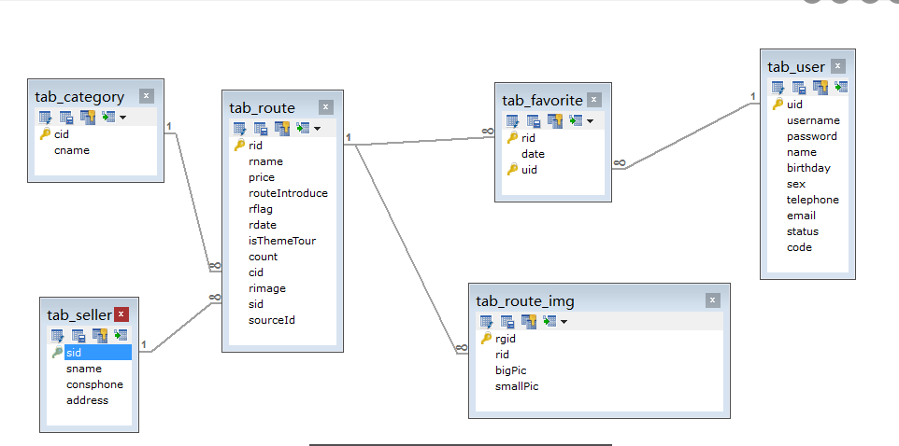

3 功能介绍：
1 注册功能：发送邮件激活等
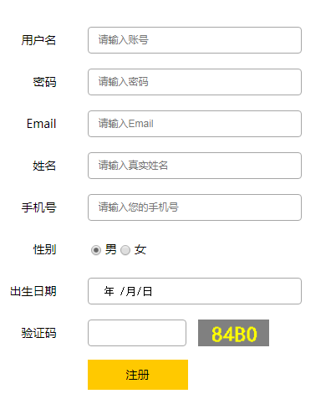

2 登陆功能：包含 回显用户名，退出登录功能
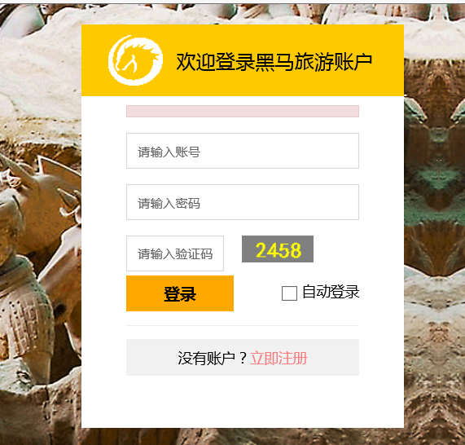
3 分类数据展示：保存在redis缓存中。
4旅游线路的分页展示：根据分类分页查询。
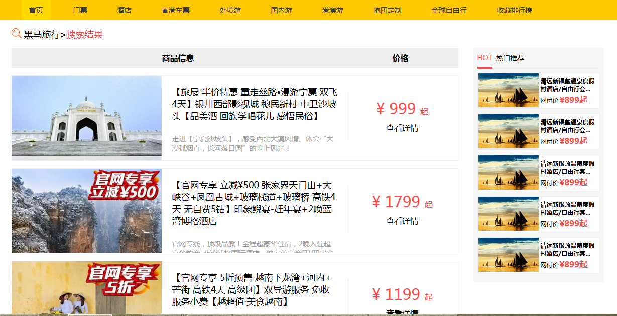
5 旅游线路名称查询：
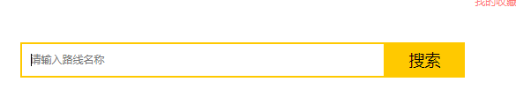
6 旅游路线详情展示：
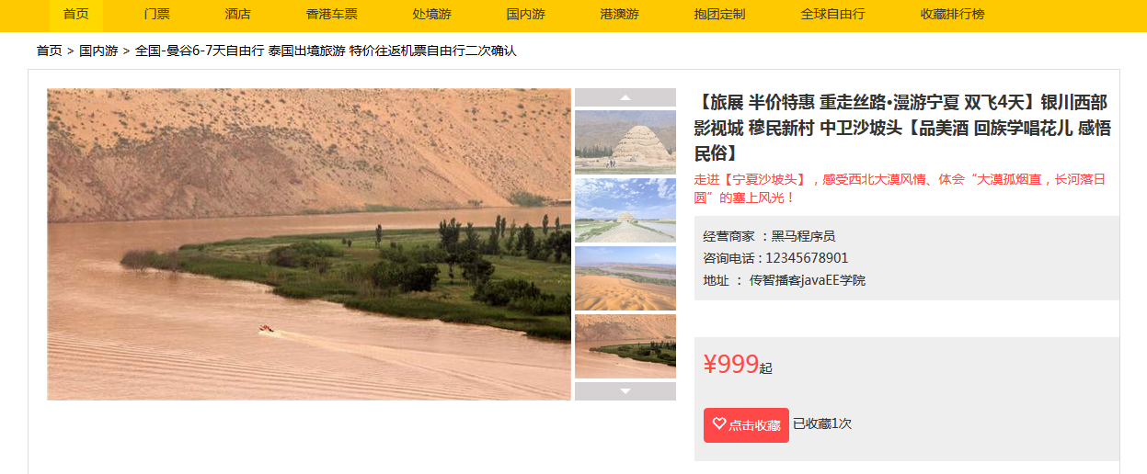
7 旅游路线收藏功能：

